Двумембранные органоиды
Органоиды | Строение | Функции
Двумембранные органоиды
Митохондрии | Округлые тельца, палочки или нити, ограниченные двумя мембранами. Строение:  - наружная мембрана- гладкая(обладает высокой проницаемостью)  - внутренняя мембрана- образует складки кристы (менее проницаема)- на поверхности которых находятся тельца АТФ-сомы (содержат ферменты для синтеза АТФ)  - Межмембранное (перимитохондриальное) пространство- место скопления ионов водорода Н⁺  - внутреннее содержимое- матрикс (рибосомы, кольцевая ДНК, все типы РНК, белки, ферменты, аминокислоты, ряд витаминов, рибосомы).  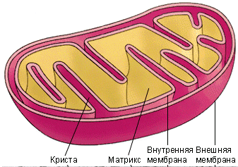 | - Синтез АТФ  - Синтез специфических белков  - Образование новых митохондрий путем деления надвое
Пластиды | Только у растений и автотрофных протистов:  Хлоропласты (клетки листьев, поверхности стебля, молодые плоды) содержат зеленый пигмент хлорофилл а и б, а также вспомогательные пигменты – каротиноиды (оранжевого, желтого, красного цвета).  Тельца, имеющие форму двояковыпуклой линзы:  - Наружная мембрана- гладкая  - Внутренняя мембрана образует тилакоиды (содержат хлорофилл и др. пигменты), стопки из тилакоидов- граны.  - Внутреннее содержимое- строма (белки, липиды, ДНК( кольцевая), РНК, рибосомы, запасные вещества(липиды, крахмальные зерна), белки, ферменты  Лейкопласты - бесцветные пластиды,  не имеют гран и не содержат пигментов (в неокрашенных частях растений - стеблях, корнях, луковицах). Есть: ДНК, РНК, рибосомы, ферменты  Хромопласты- пластиды, содержащие растительные пигменты каротиноиды. Форма: дисковидная, зубчатая, серповидная, ромбическая. Внутренняя система мембран отсутствует. Не превращаются в пластиды других типов | - Фотосинтез.  - Синтез некоторых белков и липидов, АТФ  - Служат хранилищем временных запасов крахмала.  - Образование новых хлоропластов путем деления надвое  1. накопление белков, жиров и крахмала (крахмальные зерна- лейкопласты полностью заполненные крахмалом)  1. придают окраску цветкам, плодам, стеблям и другим частям растений

Домашнее задание: параграф 17, повторить 13-16 (сам. раб.)

